# 井松AGV叉车路径规划demo系统驻场测试规划

#### 测试对象

本次测试的测试对象是无人仓组编写的井松叉车路径规划demo系统。

此系统使用C# 7.3语言编写，基于.net framework 4.7.1平台，运行于win10系统，采用了微软官方的开源框架Dotnetty作为高并发，高鲁棒并具有io多路复用功能服务器内核。并使用wpf作为简易可操作客户端使用，后期会改写为基于web的前端和基于linux系统的后端分离系统。

#### 测试目标

本次测试要实地测试井松AGV叉车与井松叉车路径规划demo系统之间的协同性。

本次测试要测试多AGV叉车协同运作的流畅性。

图2-1

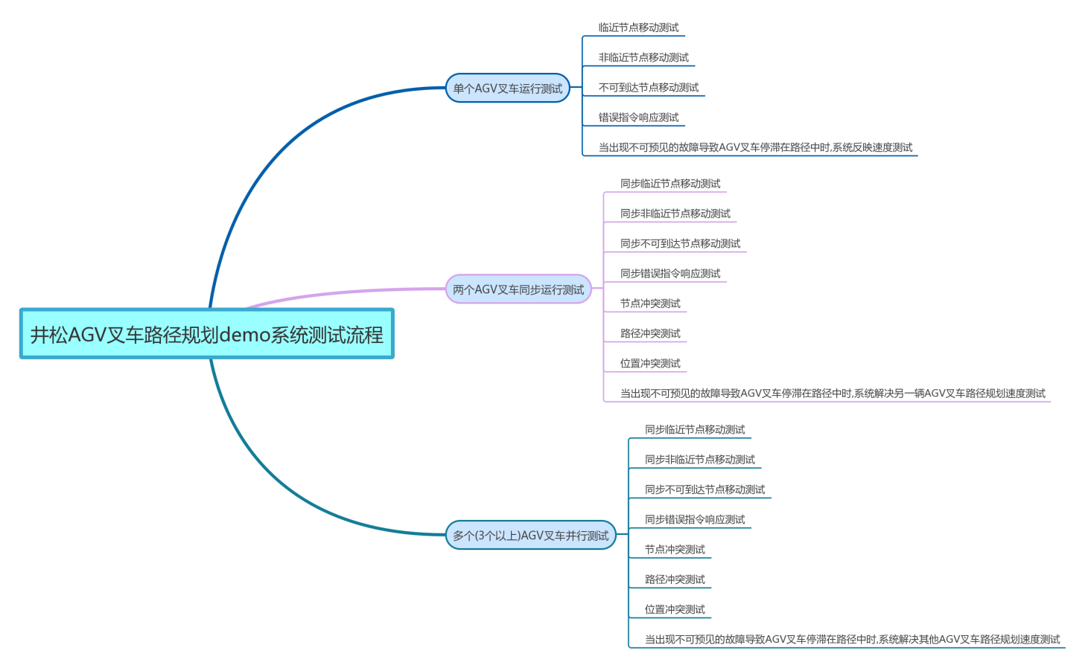

#### 测试用例

表3-1单台AGV运行测试用例

|  |  |  |  |  |  |  |  |
| --- | --- | --- | --- | --- | --- | --- | --- |
| 用例ID | | GSDemo-011 | | 用例名称 | | 单台AGV运行 | |
| 用例描述 | | 单台AGV连接到服务器，  下达指令，观察执行情况 | | | | | |
| 用例入口 | | 双击GenSongWms.exe，进入系统 | | | | | |
| 测试用例ID | 场景 | | 测试步骤 | | 预期结果 | | 备注 |
| TC1 | 由某一节点移动到下一个临近节点 | | 输入节点编号 | | AGV叉车按照预计行驶 | |  |
| TC2 | 由某一节点移动到另一个非临近节点 | | 输入节点编号 | | AGV叉车按照预计行驶 | |  |
| TC3 | 由某一节点移动到另一个不可到达节点 | | 输入节点编号 | | AGV叉车不行驶 | |  |
| TC4 | 由某一节点移动到该节点 | | 输入节点编号 | | AGV叉车不行驶 | |  |

表3-2两台AGV运行测试用例

|  |  |  |  |  |  |  |  |
| --- | --- | --- | --- | --- | --- | --- | --- |
| 用例ID | | GSDemo-012 | | 用例名称 | | 两台AGV运行 | |
| 用例描述 | | 两台AGV连接到服务器，  下达指令，观察执行情况 | | | | | |
| 用例入口 | | 双击GenSongWms.exe，进入系统 | | | | | |
| 测试用例ID | 场景 | | 测试步骤 | | 预期结果 | | 备注 |
| TC1 | 两台AGV叉车由某一节点移动到下一个临近节点 | | 输入节点编号 | | 两台AGV叉车按照预计行驶 | |  |
| TC2 | 两台AGV叉车由某一节点移动到另一个非临近节点 | | 输入节点编号 | | 两台AGV叉车按照预计行驶 | |  |
| TC3 | 两台AGV叉车由某一节点移动到另一个不可到达节点 | | 输入节点编号 | | 两台AGV叉车不行驶 | |  |
| TC4 | 两台AGV叉车由某一节点移动到该节点 | | 输入节点编号 | | 两台AGV叉车不行驶 | |  |
| TC5 | 两台AGV叉车移动路径有一个节点相互冲突 | | 输入节点编号 | | 两台AGV叉车按照预计行驶 | |  |
| TC6 | 两台AGV叉车移动路径有一段路径相互冲突（同向） | | 输入节点编号 | | 两台AGV叉车按照预计行驶 | |  |
| TC7 | 两台AGV叉车移动路径有一段路径相互冲突（反向） | | 输入节点编号 | | 两台AGV叉车按照预计行驶 | |  |
| TC8 | 两台AGV叉车移动路径完全冲突（同向） | | 输入节点编号 | | 两台AGV叉车不行驶 | |  |
| TC9 | 两台AGV叉车移动路径完全冲突（反向） | | 输入节点编号 | | 两台AGV叉车按照预计行驶 | |  |

表3-3五台AGV同步运行测试用例

|  |  |  |  |  |  |  |  |
| --- | --- | --- | --- | --- | --- | --- | --- |
| 用例ID | | GSDemo-013 | | 用例名称 | | 五台AGV同步运行 | |
| 用例描述 | | 五台AGV连接到服务器，  下达指令，观察执行情况 | | | | | |
| 用例入口 | | 双击GenSongWms.exe，进入系统 | | | | | |
| 测试用例ID | 场景 | | 测试步骤 | | 预期结果 | | 备注 |
| TC1 | 五台AGV叉车由某一节点移动到下一个临近节点 | | 输入节点编号 | | 五台AGV叉车按照预计行驶 | |  |
| TC2 | 五台AGV叉车由某一节点移动到另一个非临近节点 | | 输入节点编号 | | 五台AGV叉车按照预计行驶 | |  |
| TC3 | 五台AGV叉车由某一节点移动到另一个不可到达节点 | | 输入节点编号 | | 五台AGV叉车不行驶 | |  |
| TC4 | 五台AGV叉车由某一节点移动到该节点 | | 输入节点编号 | | 五台AGV叉车不行驶 | |  |
| TC5 | 五台AGV叉车移动路径有一个节点相互冲突 | | 输入节点编号 | | 五台AGV叉车按照预计行驶 | |  |
| TC6 | 五台AGV叉车移动路径有一段路径相互冲突（同向） | | 输入节点编号 | | 五台AGV叉车按照预计行驶 | |  |
| TC7 | 五台AGV叉车移动路径有一段路径相互冲突（反向） | | 输入节点编号 | | 五台AGV叉车按照预计行驶 | |  |
| TC8 | 五台AGV叉车移动路径完全冲突（同向） | | 输入节点编号 | | 五台AGV叉车不行驶 | |  |
| TC9 | 五台AGV叉车移动路径完全冲突（反向） | | 输入节点编号 | | 五台AGV叉车按照预计行驶 | |  |

#### 测试结果

表4-1 测试结果

|  |  |  |
| --- | --- | --- |
| 测试用例ID | 测试过程 | 测试结果 |
| GSDemo-011 TC1 | 肉眼观察到符合预期 | 通过测试 |
| GSDemo-011 TC2 | 肉眼观察到符合预期 | 通过测试 |
| GSDemo-011 TC3 | 肉眼观察到符合预期 | 通过测试 |
| GSDemo-011 TC4 | 肉眼观察到符合预期 | 通过测试 |
| GSDemo-012 TC1 | 肉眼观察到符合预期 | 通过测试 |
| GSDemo-012 TC2 | 肉眼观察到符合预期 | 通过测试 |
| GSDemo-012 TC3 | 肉眼观察到符合预期 | 通过测试 |
| GSDemo-012 TC4 | 肉眼观察到符合预期 | 通过测试 |
| GSDemo-012 TC5 | 肉眼观察到符合预期 | 通过测试 |
| GSDemo-012 TC6 | 肉眼观察到符合预期 | 通过测试 |
| GSDemo-012 TC7 | 肉眼观察到符合预期 | 通过测试 |
| GSDemo-012 TC8 | 肉眼观察到符合预期 | 通过测试 |
| GSDemo-012 TC9 | 肉眼观察到符合预期 | 通过测试 |
| GSDemo-013 TC1-GSDemo-013 TC9 | 测试条件不符合,未进行测试 | 未测试 |

##### 五、总结

单车基本功能通过测试,双车并行通过测试,多车并行因条件不满足未进行测试.